家里姨妈在人社局上班，曾经做过五年的公务员面试官，姨父当了四年的监考官（考试时在入口检查、在考场外边晃悠那个人）。

我18年刚毕业就进面，被姨父姨妈魔鬼特训，10天后面试，成功上岸。当时笔试完我都不知道我进面了，和同学在天门山毕业旅行，在山顶我妈打电话给我让我赶紧回来培训，下山就直接去机场回家了。回来之后，才知道同一批的人都培训半个月了，还有十天就面试。然后我妈就紧急把我托付给姨妈姨父，开始了十天魔鬼训练。短短十天，我记了满满一本笔记本。和大家分享一点干货。

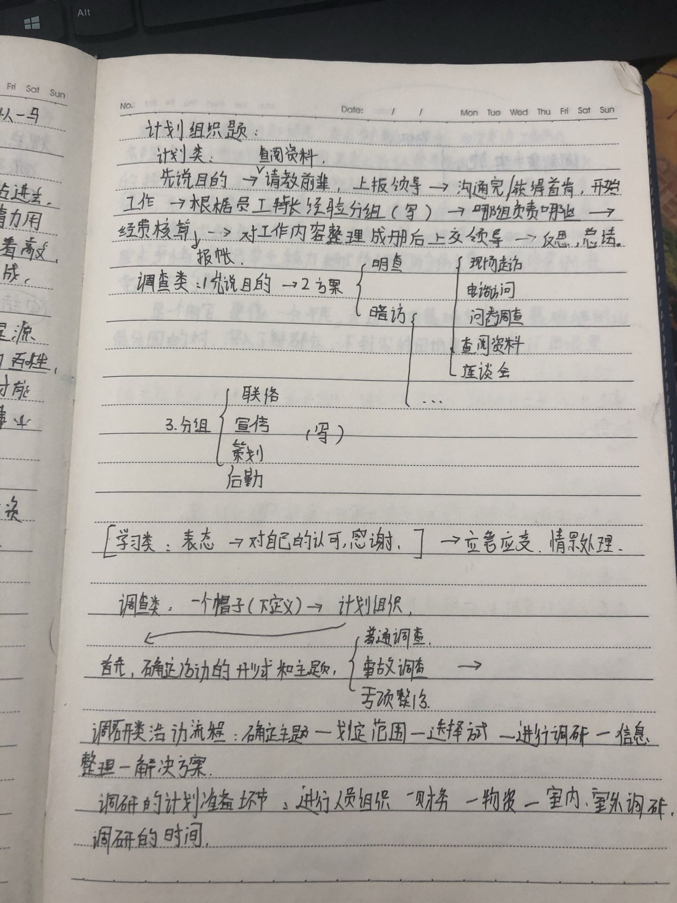

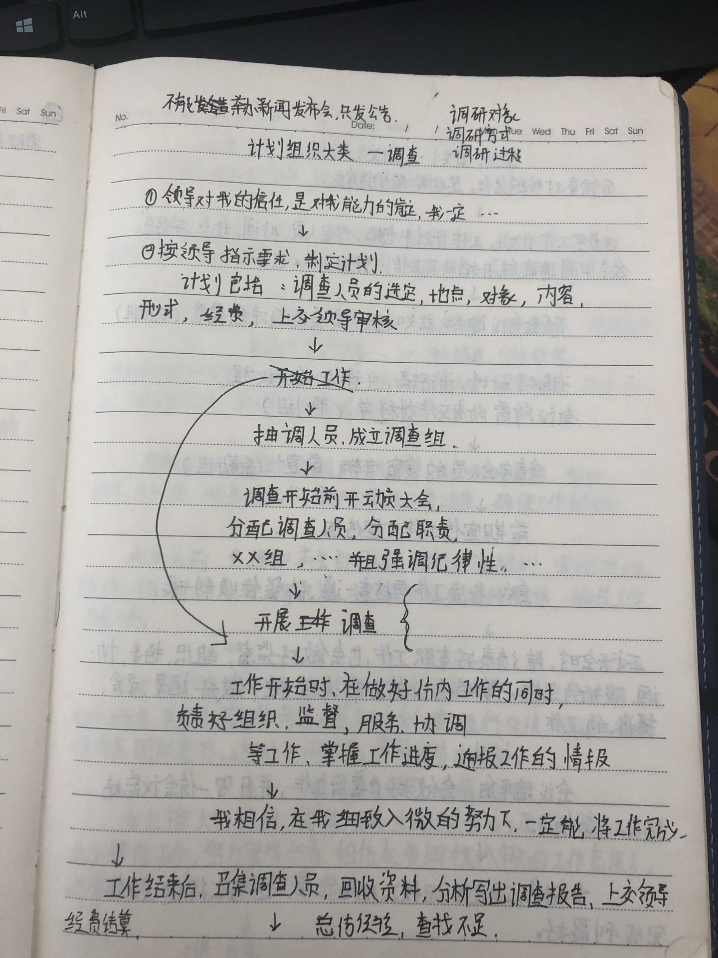

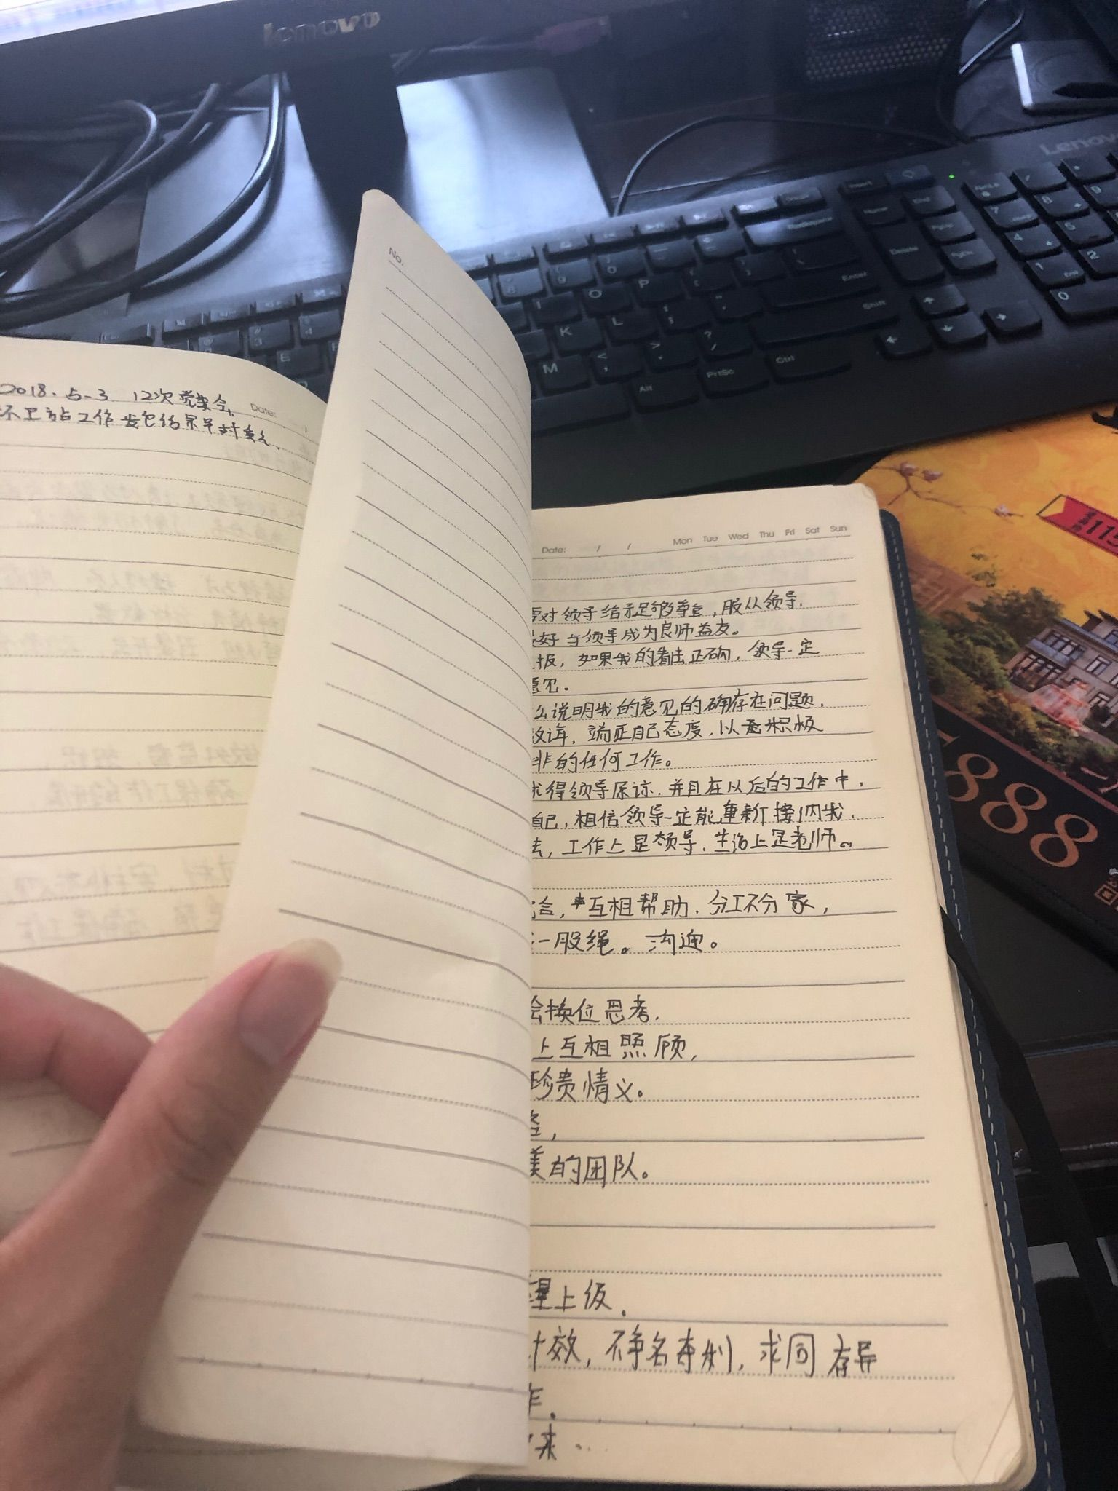

正在培训的人、培训过的人、需要的人，一定看得懂。

总结下来几个要点：

1.千错万错都是我错。

2.天大地大群众最大。

3.完美无缺的完成工作，也要检讨自己。

4.微小甚微的工作计划，也要请示领导。

先写这些，要是有人看的话，我就接着发干货，我觉得我那本笔记本让一个零基础的菜鸟进面，完全没有问题，可以直接付费咨询我，点击卡片即可哦。

先写一个**热点政策与社会现象**答题思路。

1.先表态，说支持与否。

2.事件背景引入，阐述这一事件表明了什么。

3.分析原因，又可以分成几大类。

一、积极政策：表态+政策出台的背景+政策的作用+政策实施过程中应当注意的问题。

二、消极政策：表态+实施政策可能产生的危害+原因+解决问题的办法。

三、中性政策：表态+积极作用+消极作用+完善措施。

热点观点题型答题思路：**表态+理由+怎么做。**

热点社会现象题型做答思路：

积极：表态+积极作用或者意义+实施过程存在的问题+完善措施。

消极：表态+危害+问题存在原因+解决问题的措施。

注意：积极作用、消极危害、问题原因、解决措施方案，都要从国家层面、社会层面、个人层面来说。

例如：对于五险一金这个政策，我觉得是有益的、为人民着想的政策，因为它…………，对于国家来说，它能让国家群众……，对于社会来说，他能让社会……，对于我们自己来说，他能让我……，但是在实施过程中，可能会存在一些问题，比如……，对此，我觉得可以这样解决……。

……………更新线……………

看来大家喜欢看，那我再来分享一点干货。

先不说题型，说一下面试细节。

我姨妈和我说过，其实面试官每天看十几个人，大家答题方法都大同小异，只要你回答过程中，没有出现原则性错误（你懂的），大家给的基本分都是一样的。

主要看的是以下几个方面，重要性依次往下：

1:答题思路清晰，口齿流利，不结巴、不卡顿。

2:穿着得体，光鲜亮丽，面容整洁，发型帅气，不披头散发。

3:答题过程中，面带笑容,眼神不闪躲，看向主考官，时不时的看其他考官一眼，要有眼神“交流”（这个比较悬，要多练习）

4:入场时有礼貌，敲门而入，步伐轻快，入座不响，离座不闹，退场时鞠躬，最后走出考场可以开玩笑似的向考官打招呼：“我走啦。”增加印象分（险招，慎用）

5:神仙分，面试进场顺序第一个分数评价是最严格的，第一个和最后一个表现完全一样的情况下，最后一个分数大概率超过第一个。

有人看接着更新。

……………更新…………

前两天有个小姐姐求问零基础怎么复习，我在这里也说一下。

第一步，跟“谁学考”考公报班，现在跟谁学可以免费报班，进行零基础公务员学习网课，甚至可以免费试听5天，觉得ok了再交费，是绝对不会亏的，而且还有专门的辅导老师，课程教材、历年真题全部配备，十分超值。

第二步，开始学习，一般学习时间会很紧，你可以根据自己情况调节，一般有12节课，一节课2小时左右，要用心听，课后作业要全部做完，

第三步，根据课程和辅导材料，做试卷。

第四，做试卷，

第五，做试卷,

一定要做试卷，我当时20天做了120多份试卷。

数量关系题可以放弃，那个是神仙题。

我在其他答案里会回答答题思路，你去看就行了。

最后祝大家早日上岸，想要考公、准备考公、想要笔记本复习的，号码在我主页个人简介里。

………………更新……………………

看大家在评论区里讨论套路反套路什么的，其实对于大部分人来说，第一步先学习“套路”才是最重要的，因为你懂了答题的套路，才不会出错，“不出错”是面试培训的第一步，往后才是有自己的特色和亮点。

特色和亮点这个东西，如果我在这里讲了，那么大家都去用，就会又变成套路，无论你是免费在这里听我分享，还是交两万块去中公华图培训班听课，如果你们听到的都是一样的，其实我蛮开心的，至少对于大部分没有去培训的人来说，得到了两万块的实惠。

我能为大家做的，只能是将大部分题目的答题思路、顺序告诉大家，自己的特色要自己发展，我在接下来的更新里会一直更新一些干货，足够大家打稳基本盘，发展自己的优势。

还有一些伙计们问俺的字，确实写的不好。

还有营销号啥的，你见过文笔这么差？

————————————更新——————————

计划组织题注意的要点：  
  
  
  
得分点：制定某些计划是不是足够创新，某些计划是不是足够严谨，不同的工作侧重点不一样，比如一场运动会和一场考试，两个计划肯定侧重点是不一样的。  
  
  
  
我之前分享过得笔记里有提过计划组织题的一个大类——调查题，我们今天主要讲这个。  
  
  
  
拿到调查题，你大概会有10秒左右的时间整理思维，在脑子里构筑答题枝干，也就是先在十秒内把整个大楼建好，在接下来答题的时间里，边答题，边装修。  
  
  
  
所有计划组织题，都要按照这个框架来：  
  
  
  
承接语——制定计划——开始工作——工作结束。  
  
  
  
关于承接语，指的是你开始进入正式答题之前的套话，用这个可以让你缓解一下紧张的内心，更好的进入状态，在进行承接语时，可以多和考官进行眼神交流，加强印象。  
  
  
  
常用的承接语有：当我拿到这份工作，我会踏踏实实的将文件先研究一遍，因为领导将这份工作交给我，是对我工作能力的肯定，是对我个人的认可，我一定尽全力做好这项工作。  
  
（通用于所有题目，可以根据自己情况自己编，主要是为了让自己进入状态）  
  
  
  
制定计划：  
  
  
  
计划包括（调查题）：调查**人员**的选定，**地点**的确定，调查**对象**是哪些，调查**内容**是哪些，调查**形式**是怎么样，**经费来源**是什么，**前期工作**全部做完以后，交给上级领导**确认**工作计划。  
  
  
  
这个就是我在答案里说过的，再小的工作计划，都要给领导确认。  
  
  
  
领导确认无误后，开始调查工作。  
  
  
  
关于调查人员的选定，一般是两种人，一种是**熟悉工作、有经验的老员工**，一种是新进入工作，**缺乏锻炼的新员工**，言之有理即可。  
  
  
  
抽调完成之后，成立专项调查组。  
  
  
  
调查开始前，要进行**动员**大会，**分配**调查人员的**职责**，比如文秘组、后勤组、各种组，还要在会上**强调**这次工作的**纪律**性要求，不得出现什么什么情况。  
  
  
  
之后开始调查工作。（根据你前面所定的调查方式决定，比如**明察法、暗访法、调查问卷法**等等）  
  
  
  
其实正式工作方面不用讲的太多，计划组织题，侧重点是计划、和组织，实际工作一笔带过就可以。  
  
  
  
你可以这样说：在工作开始中，我会在做好分内工作的同时，负责好组织、监督、服务、协调的工作，随时掌握工作进度，通报工作进行的情况，我相信，在我细致入微的努力下，一定能把工作做好。  
  
  
  
工作结束后，要开始进行善后工作，召集调查人员，回收调查资料，分析后，通过与文秘组同事的共同努力，写出调查报告，上交领导审核。  
  
  
  
到这里，一般就可以收尾了，可以自己想一些收尾词，我当时是用这种：  
  
  
  
总结经验，查找不足，在工作中出现的疏忽会重视起来，保证不会再犯同样的错误。  
  
  
  
全部答题完毕，大概是4分钟以内，大家要注意时间。

笔记已经整理好了哦。

